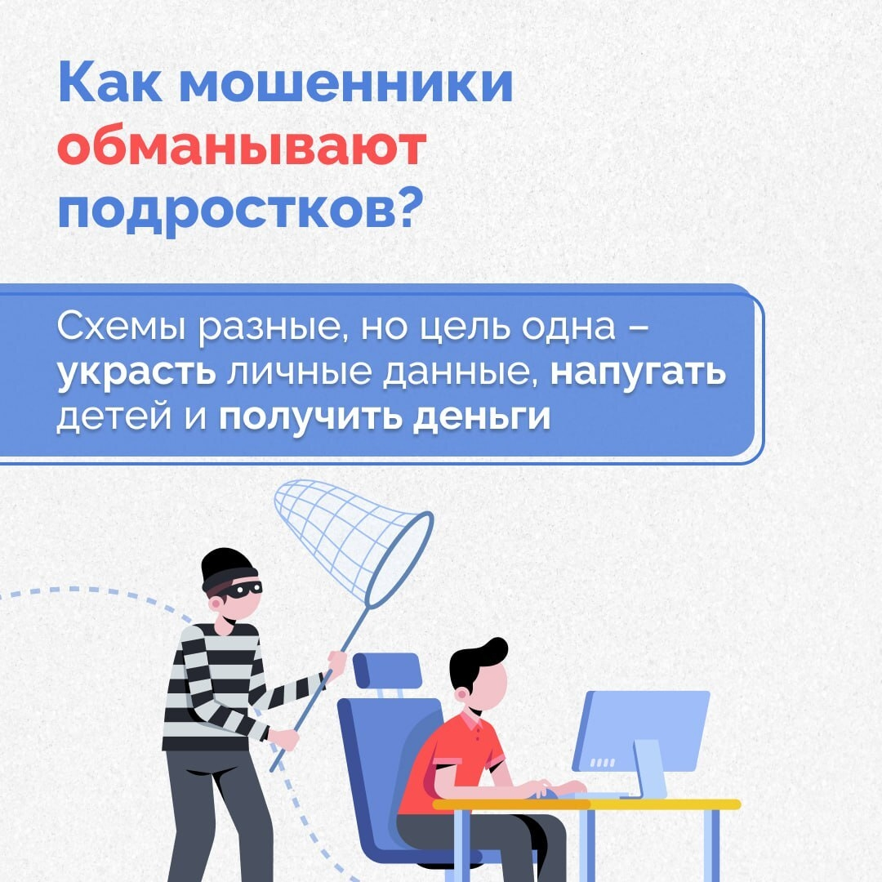
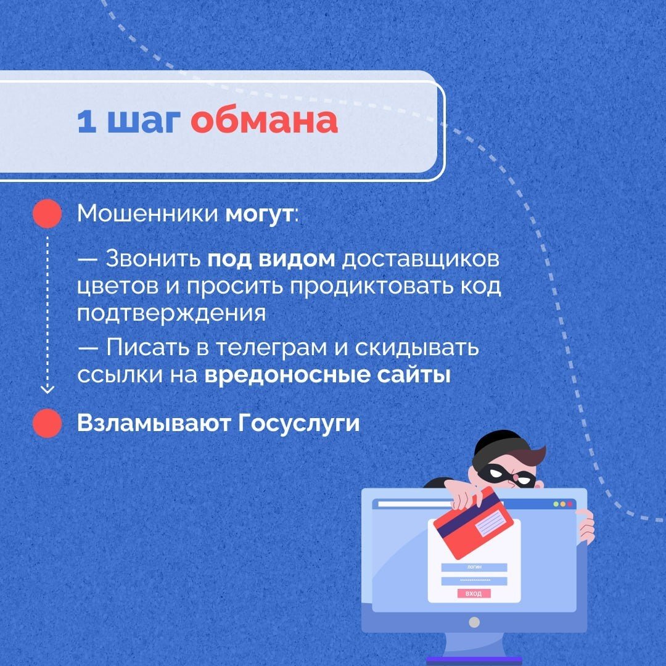
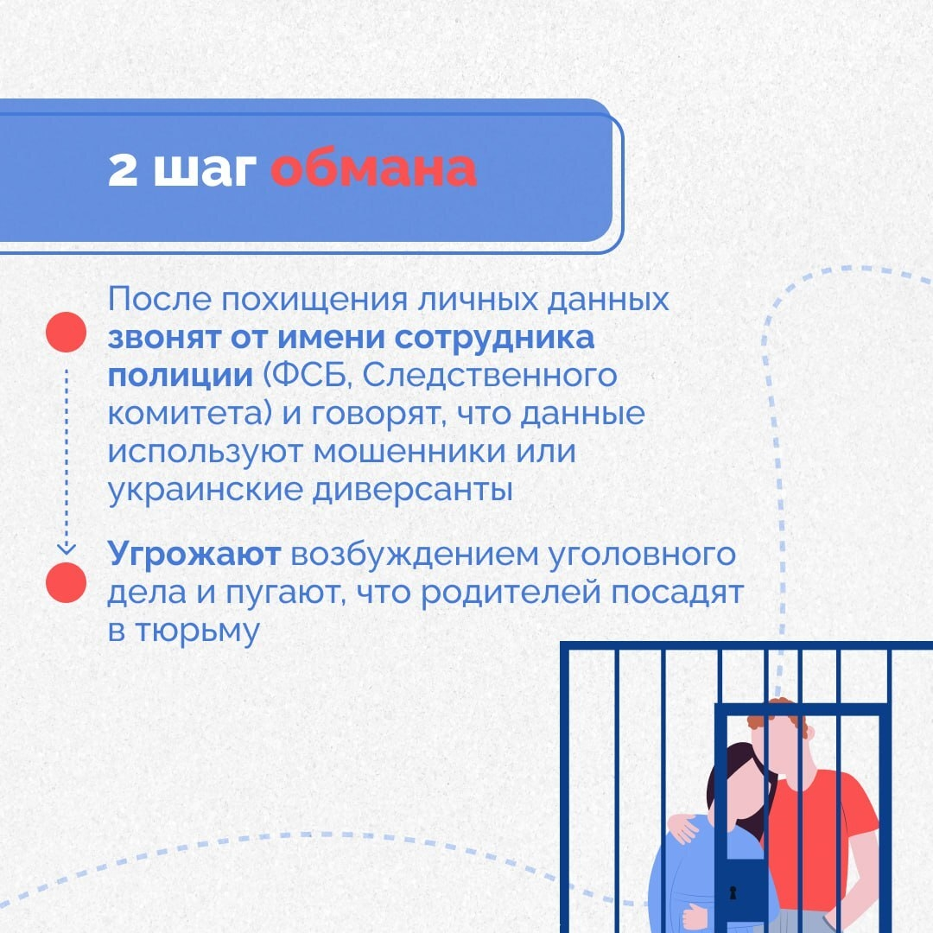
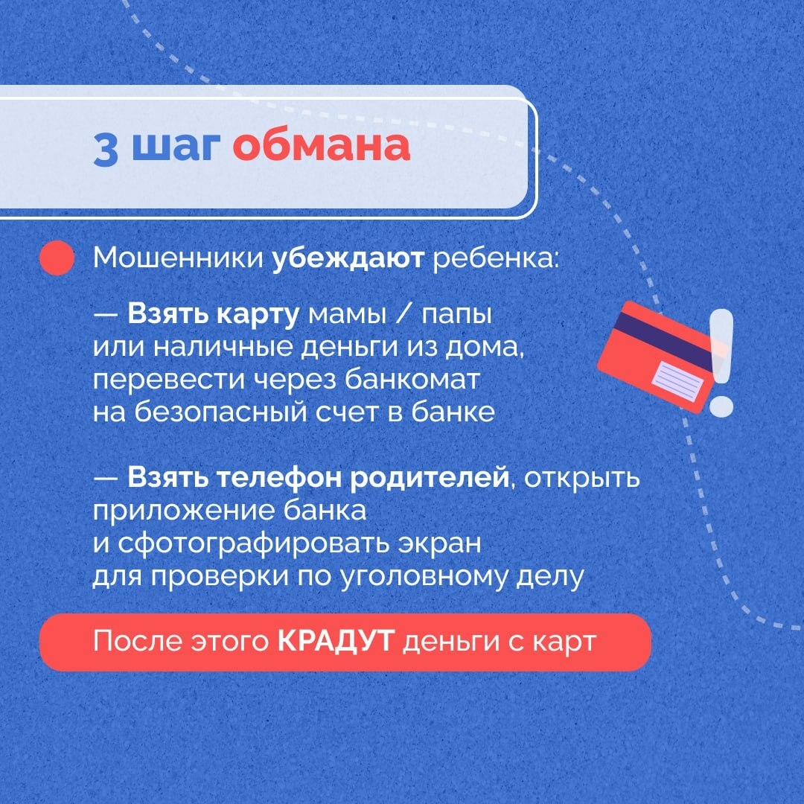
Предупредите детей - никому нельзя диктовать коды из сообщений
В республике участились случаи обмана мошенниками детей и подростков. Сначала обманывают, потом пугают, требуют заснять документы родителей, места хранения сбережений, потом крадут деньги.
О распространенных схемах обмана рассказали в карточках. Прочитайте и поделись с друзьями и знакомыми.
Всегда помните: просят продиктовать код из СМС — значит, мошенники. Сразу кладите трубку!

